KAJIAN TEOLOGIS ANTROPOLOGI METAFISIK  
TENTANG KEMATIAN SEUTUHNYA DALAM PENGAKUAN

GEREJA TORAJA

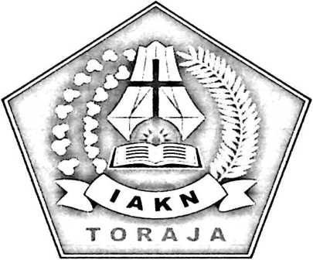

SKRIPSI

Diajukan Kepada Institut Agama Kristen Negeri (LA.KN) Toraja  
Untuk Memenuhi Persyaratan Guna Memperoleh Gelar Saijana

Teologi (S.Th)

Oleh:

WANDRIO SALEWA

2020164848

PRODI TEOLOGI KRISTEN

INSTITUT AGAMA KRISTEN NEGERI (IAKN) TORAJA

2020

KAJIAN TEOLOGIS ANTROPOLOGIMETAFISIK TENTANG KEMATIAN SEUTUHNYA DALAM PENGAKUAN GEREJA

TORAJA

**SKRIPSI**

Diajukan Kepada Institut Agama Kristen Negeri (LAKN) Toraja Untuk Memenuhi Persyaratan Guna Memperoleh Gelar Saijana

Teologi (S.Th)

Oleh:

P V. ■< n ('ST A K A A N m-'o' r ..r 46 — :BTEN NEGERi

'Aip-, 'ORAjA

WANDRIO SALEWA  
2020164848

•• f.iri



PRODI TEOLOGI KRIS

TEN- ■ ,ph

riataa

**INSTITUT AGAMA KRISTEN NEGERI (IAKN) TORAJA**

2020

SURAT KETERANGAN PENGECEKAN PLAGIAT

Seteiah melalui proses pengecekan dengan menggunakan aplikasi Plagiarism Checker X / Turnitin, maka kami Pusat Penelitian dan Pengabdian kepada Masyarakat (P3M) IAKN Toraja dengan ini menerangkan skripsi yang ditulis oleh:

Nama Penulis : Wandrio Salewa

NIRM : 2020164848

Judul Skripsi : Kajian Teologis Antropologi Metafisik Tentang

Kematian Seutuhnya Dalam Pengakuan Gereja Toraja

Tanggal Pemeriksaan : 28 Agustus 2020 Similarity : 20%

Dinyatakan MEMENUHI SYARAT ambang batas toleransi. Jika di kemudian hari ditemukan kekeliruan karena keterbatasan aplikasi, seperti adanya kesamaan dengan karya ilmiah lain yang lebih awal mendapat pengakuan sebagai hak cipta (misalnya: karya ilmiah tersebut belum publish secara online), maka semua konsekuensi yang ditimbulkan menjadi tanggung jawab penulis skripsi.

Demikian surat keterangan ini, untuk dipergunakan sebagaimana mestinya.

Penulis Skripsi

**WandritrSalewa** NIRM: 2020164848

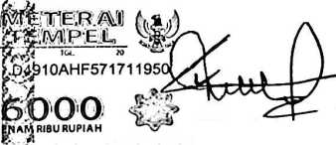

Mengkendek, 31 Agustus 2020

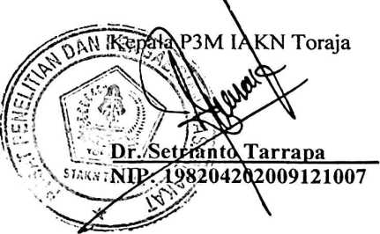

Judul : Kajian Teologis Antropologi Metafisik Tentang Kematian Seutuhnya Dalam

Pengakuan Gereja Toraja

Diajukan oleh :

Nama : Wandrio Salewa

Nirm :2020164848

Jurusan : Teologi Kristen

Dosen pembimbing menyetujui dan menyatakan bahwa proposal ini telah memenuhi persyaratan dan layak dipertahankan dalam ujian Skripsi di Institut Agama Kristen Negeri (IAKN) Toraja setelah melalui proses bimbingan dan pemeriksaan.

Mengkendek. 8 Agustus 2020

Dosen Pembimbing

Pembimbing I Pembimbing ll

**Pdt. Samuel Tokam, M.Th** NIP: 196703302006041001

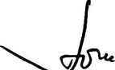

**Pdt. DrTJoni Taningku NIP:196701242005011003**

: Kajian Teologis Antropologi MetafisikTentang Kematian Seutuhnya Dalam Pengakuan Gereja Toraja : Wandrio Salewa 2020164848

Dosen Pembimbing : I. Samuel Tokam, M.Th

**Judul Skripsi**

**Nama**

**NIRM**

II. Dr. Joni Tapingku, M.Th

Telah dipertahankan oleh penulis di depan Dewan Penguji Sarjana (SI) Institut Agama Kristen Negeri (IAKN) Toraja pada tanggal 12 Agustus 2020

Mengkendek, 31 Agustus 2020

Dewan Penguji

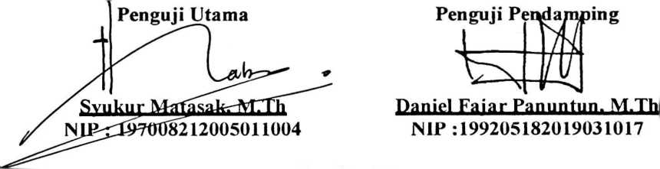

Panitia Ujian

Ketua



Semuel Tokam. M.Th NIP: 196703302006041001

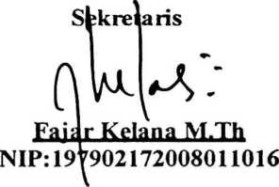

tahui,

teUfo^EAKNsTo ra j a

:/,(^670142005011003



ABSTRAK

Kematian merupakan suatu realitas yang harus dialami setiap manusia. Dalam kematian semua daya dan upaya manusia selama hidupnya menjadi berakhir, tak bermakna lagi dan kematian menghentikan segalanya. Walaupun begitu, manusia meyakini dalam dirinya ada sesuatu yang tidak terpengaruh kepada kematian yaitu jiwa, sehingga hanya tubuh yang mengalami kematian. Entah terpengaruh oleh pemikiran filsafat atau pandangan tradisional. Tubuh mati dan jiwa baka berisi gagasan tentang jiwa yang mengandung unsur ilahi.

Uraian dalam skripsi ini berfokus pada memahami kematian seutuhnya menggunakan pendekatan antropologi metafisik. Melalui pendekatan antropologi metafisik yang menjelaskan manusia dan segala sudutnya dari pandangan filsafat dan menghasilkan refleksi metafisis. Sehingga kajian ini akan membawa pada pemahaman bahwa kematian seutuhnya dalam pandangan antropologi metafisik adalah sama dengan kematian seutuhnya dalam Pengakuan Gereja Toraja yaitu seluruh manusia yang mati, baik tubuh-jiwanya dan seluruh manusia yang memperoleh keabadian. Tak ada yang luput dari kematian, sehingga keutuhan dan kesatuan tubuh-jiwa menjadi nyata. Namun, dalam relasi “aku-engkau” menekankan kekekalan manusia yang tak bisa dikalahkan oleh maut dan ditemukan melalui cinta. Dalam cinta dihayati sesuatu yang abadi, sekalipun orang yang dicintai telah meninggal, akan tetap ada dalam pikiran dan jiwa secara utuh. Hanya cara kehadirannya yang kini berbeda.

Kata Kunci: Kematian, Tubuh, Jiwa, Antropologi Metafisik, Keutuhan dan Kesatuan.

ABSTRACT

Death is a reality that every human being must experience. In death all human power and effort during his life becomes terminated, meaningless and death stops everything. Even so, humans believe in themselves there is something that is not affected by death, namely the soul, so that only the body experiences death. Whether influenced by philosophical thinking or traditional views. The dead body and the immortal soul contain the notion of a soul containing divine elements.

The description in this thesis focus on understanding death completely using a metaphysical anthropo logical approach. Through a metaphysical anthropological approach that explains man and all its angles from a philosophical point of view and produces metaphysical reflections. So that this study will lead to

the understanding that complete death in the view of metaphysical anthropology is the same as complete death in the Toraja Church's Confession, namely all humans who die, both body-soul and all humans who gain immortality. Nothing escapes death, so that the wholeness and unity of body-soul becomes manifest. However, in the "me-you" relationship emphasizes the immortality of humans who cannot be defeated by death and found through love. In love to live something that is eternal, even if a loved one has died, it will remain in the mind and soul as a whole. Only the way he was present was different.

Keywords: Death, Body, Spirit, Metaphysical Anthropology, Wholeness and Unity.